ЕВРАЗИЙСКИЙ СОВЕТ ПО СТАНДАРТИЗАЦИИ, МЕТРОЛОГИИ И СЕРТИФИКАЦИИ (ЕАСС)
EURO-ASIAN COUNCIL FOR STANDARDIZATION, METROLOGY AND CERTIFICATION
(EASC)
 | МЕЖГОСУДАРСТВЕННЫЙ СТАНДАРТ | ГОСТ  ISO 13854  (проект, BY,  окончательная  редакция)
Безопасность машин
МИНИМАЛЬНЫЕ РАССТОЯНИЯ
ДЛЯ ПРЕДОТВРАЩЕНИЯ РАЗДАВЛИВАНИЯ
ЧАСТЕЙ ТЕЛА ЧЕЛОВЕКА
(ISO 13854:2017,
Safety of machinery — Minimum gaps to avoid crushing of parts of the human body,
IDT)
Настоящий проект стандарта не подлежит применению до его принятия

Минск

Евразийский совет по стандартизации, метрологии и сертификации
20__

Предисловие
Евразийский совет по стандартизации, метрологии и сертификации (ЕАСС) представляет собой региональное объединение национальных органов по стандартизации государств, входящих в Содружество Независимых Государств. В дальнейшем возможно вступление в ЕАСС национальных органов по стандартизации других государств.
Цели, основные принципы и общие правила проведения работ по межгосударственной стандартизации установлены ГОСТ 1.0 «Межгосударственная система стандартизации. Основные положения» и ГОСТ 1.2 «Межгосударственная система стандартизации. Стандарты межгосударственные, правила и рекомендации по межгосударственной стандартизации. Правила разработки, принятия, обновления и отмены».
Сведения о стандарте
1 ПОДГОТОВЛЕН ОАО «Управляющая компания холдинга «Лидсельмаш» и проектным республиканским унитарным предприятием «ИНСТИТУТ «БЕЛПРОМСТРОЙПРОЕКТ» (УП «ИНСТИТУТ «БЕЛПРОМСТРОЙПРОЕКТ») на основе собственного перевода на русский язык англоязычной версии стандарта, указанного в пункте 4
2 ВНЕСЕН Государственным комитетом по стандартизации Республики Беларусь
3 ПРИНЯТ Евразийским советом по стандартизации, метрологии и сертификации по результатам голосования в АИС МГС (протоколом от _____________ 20__ г. № ______)
За принятие стандарта проголосовали:
Краткое наименование страны по МК (ИСО 3166) 004—97 | Код страны  по МК (ИСО 3166) 004—97 | Сокращенное наименование  национального органа по стандартизации
4 Настоящий стандарт идентичен международному стандарту ISO 13854:2017 «Безопасность машин. Минимальные расстояния для предотвращения повреждения частей тела человека» («Safety of machinery — Minimum gaps to avoid crushing of parts of the human body», IDT).
Наименование настоящего стандарта изменено относительно наименования указанного международного стандарта для приведения в соответствие с ГОСТ 1.5—2001 (подраздел 3.6).
Международный стандарт разработан техническим комитетом по стандартизации ISO/TC 199 «Безопасность машин» Международной организации по стандартизации (ISO).
При применении настоящего стандарта рекомендуется использовать вместо ссылочных международных стандартов соответствующие им межгосударственные стандарты, сведения о которых приведены в дополнительном приложении ДА.
5 ВВЕДЕН ВПЕРВЫЕ (с отменой ГОСТ ЕН 349–2002)
Информация о введении в действие (прекращении действия) настоящего стандарта и изменений к нему на территории указанных выше государств публикуется в указателях национальных стандартов, издаваемых в этих государствах, а также в сети Интернет на сайтах соответствующих национальных органов по стандартизации.
В случае пересмотра, изменения или отмены настоящего стандарта соответствующая информация будет опубликована на официальном интернет сайте Межгосударственного совета по стандартизации, метрологии и сертификации в каталоге «Межгосударственные стандарты»

Содержание
Введение
1 Область применения
2 Нормативные ссылки
3 Термины и определения
4 Минимальные расстояния
4.1 Методика применения настоящего стандарта
4.2 Значения минимальных расстояний
Приложение A (справочное) Иллюстрация зон раздавливания
Приложение ДА (справочное) Сведения о соответствии ссылочных международных стандартов межгосударственным стандартам
Введение
Стандарты по безопасности в области машиностроения имеют следующую структуру:
a) стандарты типа A (основополагающие стандарты по безопасности), устанавливающие основные понятия, принципы конструирования и общие аспекты, которые могут быть применены ко всем машинам;
b) стандарты типа В (общие стандарты по безопасности), рассматривающие один или несколько аспектов безопасности либо один или несколько типов защитных устройств, которые могут быть применены для широкого класса машин:
- стандарты типа B1 распространяются на определенные аспекты безопасности (например, безопасные расстояния, температуру поверхности, шум);
- стандарты типа B2 распространяются на защитные устройства (например, двуручные устройства управления, устройства блокировки, датчики давления, защитные ограждения);
c) стандарты типа C (стандарты по безопасности машин), рассматривающие детализированные требования к безопасности отдельной машины или группы машин.
Настоящий стандарт является стандартом типа В1 по ISO 12100.
Действие настоящего стандарта распространяется, например, на следующие группы заинтересованных сторон, представляющих участников рынка в отношении безопасности машин:
- изготовителей машин (малые, средние и крупные предприятия);
- органы здравоохранения и безопасности (регулирующие органы, организации по предотвращению несчастных случаев, органы надзора за рынком и т.д.).
Соответствующий настоящему стандарту уровень безопасности машин для приведенных выше групп заинтересованных сторон, может оказывать влияние на другие группы:
- пользователей машин/работодателей (малых, средних и крупных предприятий);
- пользователей машин/работников (например, профсоюзов, организаций для людей с ограниченными возможностями);
- поставщиков услуг, например, по техническому обслуживанию (малых, средних и крупных предприятий);
- потребителей (в случае, если машина предназначена для использования потребителем).
Приведенным выше группам заинтересованных сторон была дана возможность принять участие в разработке международного стандарта.
Настоящий стандарт предназначен для органов по стандартизации, разрабатывающих стандарты типа C.
Требования настоящего стандарта могут быть дополнены или изменены согласно стандарту типа C.
Для машин, конструкция и монтаж которых соответствуют положениям настоящего стандарта, но которые попали в область применения стандарта типа С, положения стандарта типа С имеют приоритет над положениями настоящего стандарта.
Согласно ISO 12100 машина является безопасной, если при применении по назначению она выполняет свои функции, способна быть транспортируемой, устанавливаемой, регулируемой, обслуживаемой, демонтируемой и утилизируемой без нанесения травм или причинения ущерба здоровью.
Одним из способов избежать риска раздавливания частей тела человека является применение минимальных расстояний, указанных в настоящем стандарте.
При определении минимальных расстояний необходимо учитывать ряд аспектов:
- доступность зон раздавливания;
- антропометрические данные с учетом этнических групп, проживающих в соответствующих странах;
- технические и практические аспекты.
Современное состояние техники, описанное в настоящем стандарте, может улучшаться по мере ее развития.

МЕЖГОСУДАРСТВЕННЫЙ СТАНДАРТ
Безопасность машин
МИНИМАЛЬНЫЕ РАССТОЯНИЯ
ДЛЯ ПРЕДОТВРАЩЕНИЯ РАЗДАВЛИВАНИЯ
ЧАСТЕЙ ТЕЛА ЧЕЛОВЕКА
Safety of machinery
Minimum gaps
to avoid crushing
of parts of the human body
Дата введения ____________
1 Область применения
Настоящий стандарт позволяет пользователям (например, разработчикам стандартов, конструкторам машин) предотвратить возникновение опасности в зоне раздавливания. Настоящий стандарт устанавливает минимальные расстояния (зазоры) для предотвращения раздавливания частей тела человека и применяется в случаях, когда с помощью этой методики может быть обеспечена необходимая безопасность.
Настоящий стандарт распространяется только на опасность раздавливания, и не распространяется на другие возможные опасности, например связанные с ударом, рассечением, затягиванием.
Примечание – В случае опасностей, связанных с ударом, рассечением, затягиванием, должны быть приняты дополнительные меры.
2 Нормативные ссылки
Для применения настоящего стандарта необходимы следующие ссылочные стандарты. Для датированных ссылок применяют только указанное издание ссылочного стандарта, для недатированных ссылок применяют последнее издание ссылочного стандарта (включая все его изменения).
ISO 12100:2010, Safety of machinery — General principles for design — Risk assessment and risk reduction (Безопасность машин. Общие принципы конструирования. Оценка рисков и снижение рисков)
ISO 13857, Safety of machinery — Safety distances to prevent hazard zones being reached by upper and lower limbs (Безопасность машин. Безопасные расстояния для предохранения верхних и нижних конечностей от попадания в опасные зоны)
3 Термины и определения
В настоящем стандарте применены термины, установленные в ISO 12100, ISO 13857, а также следующие термины с соответствующими определениями:
ISO и IEC предоставляют терминологические базы данных для использования в области стандартизации по следующим адресам:
− платформа интернет-поиска ISO: http://www.iso.org/obp;
− электропедия IEC: http://www.electropedia.org/.
3.1 зона раздавливания (crushing zone): Зона, в которой тело человека или его части подвергаются опасности раздавливания.
Примечание – Такая опасность возникает, если:
- две подвижные части машины двигаются навстречу друг другу;
- одна подвижная часть двигается по направлению к неподвижной части.
См. также приложение А.

4 Минимальные расстояния
4.1 Методика применения настоящего стандарта
Методика применения настоящего стандарта должна быть частью стратегии, приведенной в
ISO 12100:2010 (раздел 4).
Пользователь настоящего стандарта должен:
a) идентифицировать опасность раздавливания;
b) произвести оценку риска идентифицированной опасности в соответствии с ISO 12100 с учетом:
- случаев прогнозируемой опасности раздавливания различных частей тела, когда следует применять минимальное расстояние для наибольшей части тела, указанное в таблице 1 (см. также перечисление d));
- непредсказуемого поведения детей, если дети входят в группу риска, и их массы тела;
- вероятности попадания частей тела в зону раздавливания способом, не указанным в таблице 1;
- массивности или объемности одежды (например, защитной одежды от экстремальных температур), или инструментов;
- использования машины персоналом, носящим обувь на толстой подошве (например, тяжелую обувь на деревянной подошве), которая увеличивает действительный размер стопы;
c) выбрать для части тела, подвергающейся опасности, соответствующее минимальное расстояние по таблице 1 (см. также приложение А);
d) применить дополнительные меры и/или средства, если минимальные расстояния, указанные в таблице 1, не могут обеспечить необходимую безопасность (см. например ISO 12100 и ISO 13857).
Если минимальное расстояние для наибольшей части тела не может быть выдержано, нижеприведенный пример предлагает особое средство ограничения доступа к зоне раздавливания меньших частей тела.
Пример – Доступ крупных частей тела к зоне раздавливания может быть ограничен с помощью защитной конструкции с ограничительным проемом, как показано на рисунке 1.
Вероятность попадания определенной части тела в зону раздавливания зависит от следующего:
- расстояния ɑ между неподвижной и подвижной частями машины или между двумя подвижными частями;
- глубины зоны раздавливания b;
- размера проема с в защитной конструкции и расстояния d, на котором она расположена от зоны раздавливания.
Примечание – Размеры проемов в зависимости от безопасных расстояний приведены в ISO 13857.
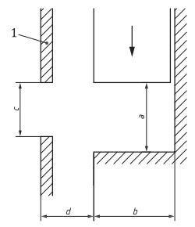
ɑ
1 – защитная конструкция
Рисунок 1 – Применение защитной конструкции с ограничительным проемом
В обоснованных случаях можно отступать от значений минимальных расстояний, указанных в таблице 1. Значения, которые в этих случаях используются, должны обеспечивать необходимую безопасность.
4.2 Значения минимальных расстояний
В таблице 1 приведены значения минимальных расстояний для предотвращения раздавливания частей тела человека. Для выбора соответствующих минимальных расстояний см. 4.1.
Таблица 1
В миллиметрах
Часть тела человека | Минимальное расстояние ɑ | Рисунок
Тело | 500 | 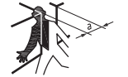  ɑ
Голова (неблагоприятная поза) | 300 | 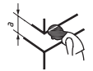  ɑ
Нога | 180 | 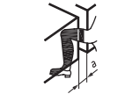  ɑ
Стопа | 120 | 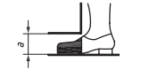  ɑ
Пальцы ног | 50 | 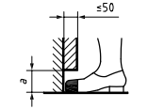  ɑ
Рука | 120 | 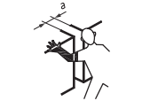  ɑ
Окончание таблицы 1
В миллиметрах
Часть тела | Минимальное расстояние ɑ | Рисунок
Кисть, запястье, кулак | 100 | 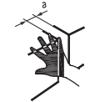  ɑ
Палец | 25 | 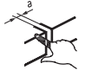  ɑ

Приложение А
(справочное)
Иллюстрация зон раздавливания
Зоны раздавливания и части тела человека приведены на рисунке A.1 в качестве примера. Для оценки риска см. 4.1.

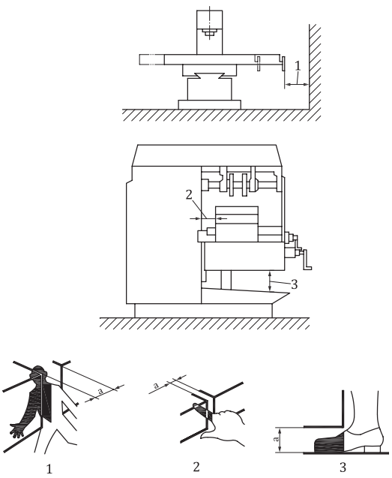
ɑ
ɑ
ɑ
ɑ – минимальное расстояние

Рисунок А.1 – Примеры зон раздавливания и частей тела человека

Приложение ДА

(справочное)

Сведения о соответствии ссылочных международных стандартов
межгосударственным стандартам
Таблица ДА.1
Обозначение ссылочного международного стандарта | Степень  соответствия | Обозначение и наименование соответствующего  межгосударственного стандарта
ISO 12100:2010 | IDT | ГОСТ ISO 12100-2013 Безопасность машин. Основные принципы конструирования. Оценки риска и снижения риска
ISO 13857 | IDT | ГОСТ ISO 13857-2012 Безопасность машин. Безопасные расстояния для предохранения верхних и нижних конечностей от попадания в опасную зону (ISO 13857:2008)
Примечание — В настоящей таблице использовано следующее условное обозначение степени соответствия стандарта:
- IDT — идентичные стандарты.

УДК ОГКС 13.110 IDT
Ключевые слова: минимальные расстояния, зона раздавливания, части тела человека

Директор УП «ИНСТИТУТ «БЕЛПРОМСТРОЙПРОЕКТ» | Н.Б. Савельева
Начальник отдела промышленной стандартизации | А.Н. Мойсейчик
Главный специалист | О.Н. Архипова

